附件
社会投资简易低风险工程竣工联合验收办事指南

一、办理对象
在广州市行政区域范围内，由住房城乡建设主管部门核发施工许可手续的市、区住房城乡建设部门核发施工许可证的社会投资简易低风险工程的建设单位。
社会投资简易低风险工程是指：私（民）营、外商和港澳台企业投资或投资占主导的，宗地内单体建筑面积小于2500平方米、建筑高度不大于24米，年综合能耗1000吨标准煤以下，功能单一、技术要求简单的新建普通仓库和厂房，且不生产、储存、使用易燃、易爆、有毒、有害物品或危险品。
二、各部门受理范围及市区分工
（一）住房城乡建设部门
受理范围：市、区建设行政主管部门核发施工许可证的社会投资简易低风险工程。
市区分工：核发工程施工许可证的部门为联合验收工作牵头部门（由建设工程质量监督机构具体实施）。
（二）规划和自然资源部门
1.规划条件核实
受理范围：广州市行政区域内，已申领《建设工程规划许可证》并按要求完成建设的建筑工程。如存在违法建设，违法建设已经过处理并按处理决定执行完毕。
市区分工：市规划和自然资源局负责跨区建设工程的规划条件核实，市规划和自然资源局各区分局负责辖区内除跨区建设工程以外的建设工程规划条件核实，广州市空港委负责广州空港经济区重点开发区域范围内建设项目的规划条件核实。
2.土地核验（土地出让金核实）
受理范围：广州市行政区域内，已签订国有建设用地使用权出让合同，不涉及土地用途、建筑功能及面积调整的项目。如涉及调整，已签订国有建设用地使用权出让合同变更协议并缴清相应土地出让金的项目。

市区分工：项目土地出让合同（变更协议）由市规划和自然资源局负责办理并签订的，由市规划和自然资源局负责土地核验（土地出让金核实)。项目土地出让合同（变更协议）由市规划和自然资源局各区分局、广州空港委负责办理并签订的，由各区分局、广州空港委负责土地核验（土地出让金核实)。
三、申请材料
申报说明
1.申请单位在“广州市工程建设项目联合审批平台”（ http://lhsp.gzonline.gov.cn）进行网上申请，申请材料提交原件彩色扫描文件（PDF格式）上传至申请系统。
2.建设五方责任主体出具的《竣工验收报告》在现场质量竣工验收监督通过后，请及时在系统中补充上传。
1.通用申请材料
序号 | 材料名称 | 要求
1 | 竣工联合验收申请表 | 由申请单位网上填写相关资料后，在系统上打印生成，加盖建设单位公章和法定代表人签字后扫描上传。
2 | 工程竣工图（含建筑、消防等各专项） | 1.上传经施工图审查合格的工程电子图纸一套（含过程变更图纸）。对已实施电子施工图审查的，图纸直接从系统导入，无需申请单位上传。2.同时提交建设单位对图纸的告知承诺（承诺上传的图纸与工程竣工状态一致，与提交测绘并经确认的图纸相一致）。3.如涉及建筑使用功能、结构安全、防火分区、安全疏散、消防设施设置等重大设计变更，均须提供经图审机构审核合格的变更图纸。
注：工程竣工电子图上传指引：1、符合《房屋建筑制图统一标准》GB/T50001-2017；2、所有图纸和计算书，以PDF格式报送。3、图纸按图纸目录上传，一张图纸生成一个PDF文件。4、文件命名建议采用：序号_图号_名称.pdf，序号图号和名称之间用_(下划线)来分隔。

2. 工程质量竣工验收监督所需材料
序号 | 材料名称 | 要求
1 | 设计、勘察、监理单位出具的工程质量检查、评估报告
2 | 分部（子分部）工程质量验收记录表
3 | 单位（子单位）工程预验收质量问题整改报告核查表
4 | 建设单位组织制定的竣工验收方案
5 | 广东省建筑施工项目安全生产标准化评定结果告知书
【注】通过现场验收后，请及时在申请系统中补充上传由建设五方盖章出具的《工程竣工验收报告》。
3.消防验收备案专项所需材料
序号 | 材料名称 | 要求
1 | 建设工程消防验收备案表(含申报材料真实性承诺书、建设单位出具的工程情况说明)
2 | 建设、施工、监理、检测单位的合法身份和资质等级文件
3 | 消防设施检测合格文件及具有防火性能要求的建筑构件、材料、消防产品的质量证明文件汇总表 | 具有防火性能要求的建筑构件、材料的质量证明文件留存现场备查，无需上传；消防设施检测合格文件应为一年内出具的报告。
4 | 消防设计说明、第三方审图机构出具的消防设计审查意见（含施工过程变更意见）
5 | 工程竣工验收报告（消防）及系统调试报告
【注】消防验收备案事项按国家要求实行抽查制，对抽中的建设项目，按验收程序在联合验收工作中同步办理。
4.规划条件核实专项所需材料
序号 | 材料名称 | 要求
1 | 历史规划批复文件中要求在规划条件核实时提交的材料 | 历史规划批复文件有要求的，须提交。
2 | 违法建设行政处罚决定及行政处罚执结材料 | 属于已经违法建设处理的，须提交。
3 | 批前公示情况说明 | 说明公示主要情况，属于依法需要批前公示的，应当提供本项资料。
4 | 规划条件核实阶段告知承诺 | 涉及规划条件核实告知承诺清单的，须提交。
【注】第1-4项材料，根据项目实际情况，按需提交。
5.土地核验专项所需材料
序号 | 材料名称 | 要求
1 | 广东省非税收入（电子）票据 | 扫描上传土地出让金缴纳凭证。

五、办事流程
联合验收工作实行全程网上办理模式，全部办理流程通过系统流转完成，无需现场递交资料。
1.网上申请：建设单位登录“广州市工程建设项目联合审批平台”（http://lhsp.gzonline.gov.cn），进行网上申报，并上传申请材料。
2.资料审核：资料审查通过后，系统发送受理通知（如资料审查不通过，系统发送补正通知）。
3.开展验收：各部门集中赴现场开展验收工作。
4.出具结果：全部专项验收通过后，系统发放《房屋建筑和市政基础设施工程竣工联合验收意见书》（同步发放《房屋建筑和市政基础设施工程竣工验收备案》）；有部分专项验收不通过的，出具办理结果通知。
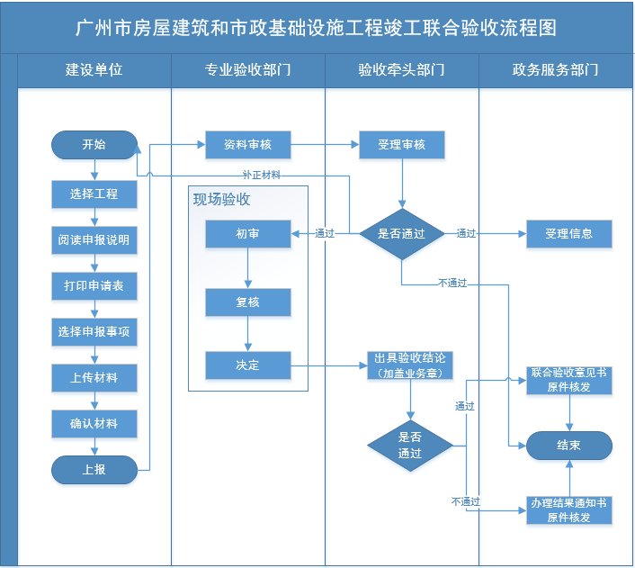

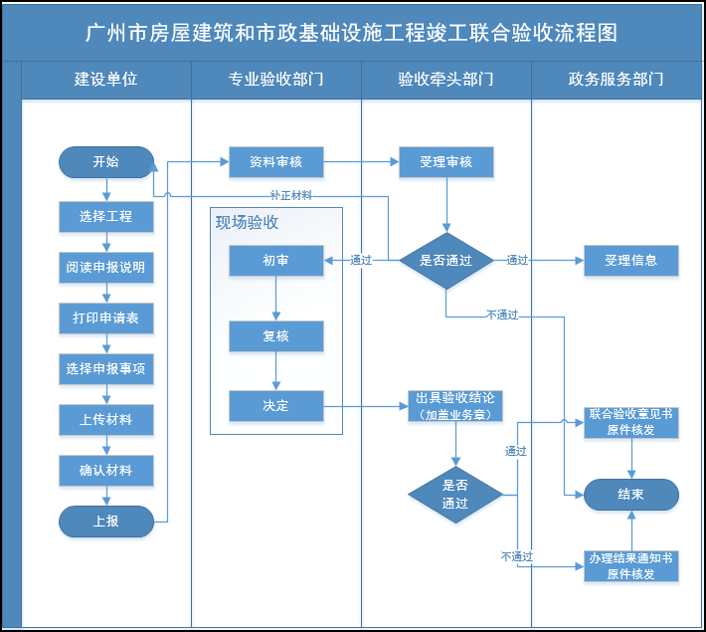

六、办理时限
自受理之日起

5个工作日内办结。

七、办事部门及咨询电话
联合验收采用全网络申请办理模式，无需到窗口办理。统一咨询电话：020-12345。
1.建设行政主管部门
市住房和城乡建设局 020-83630400、83630174，白云区住房和建设局 020-36500195、86212546，从化区住房和建设局 020-87931333，花都区住房和建设局 020-36897081， 荔湾区住房和建设局020-81572911、81561896，越秀区建设和水务局020-37668900、37668868，番禺区住房和建设局020-84899778、34817810，天河区住房和建设水务局020-85538367、85536908，海珠区住房和建设水务局 020-89885689、89885682， 增城区住房和建设局 020-82752811、82759155、32821156，南沙开发区建设和交通局，020-39910644， 广州开发区建设局（广州市黄埔区住房和建设局），020-82118330、32020239。空港经济区国土规划和建设局020-83271317。
2.规划和自然资源部门
市规划和自然资源局 020-38920506， 市规划和自然资源局
越秀区分局020-83606121 ，
市规划和自然资源局荔湾区分局020-81006325，市规划和自然资源局海珠区分局
020-66662362， 市规划和自然资源局天河区分局
020-37690395，市规划和自然资源局白云区分局020-
86055610，市规划和自然资源局番禺区分局020-
84690912 84690913，市规划和自然资源局花都区分局020-
37736816， 市规划和自然资源局黄埔区分局020-
82111600，市规划和自然资源局南沙区分局020-
39914025，市规划和自然资源局从化区分局020-
87956501，市规划和自然资源局增城区分局020-
32821289，
空港委020-广州花都区空港大道9号空港跨境电子商务试验园A4栋二

八、办理依据
1.《中华人民共和国建筑法》
2.《中华人民共和国消防法》
3.《中华人民共和国城乡规划法》
4.《建设工程质量管理条例》（国务院令第279号）
5.《建设工程消防监督管理规定》（公安部令第119号））
6.《国务院办公厅关于全面开展工程建设项目审批制度改革的实施意见》（国办发〔2019〕11号)
住房和城乡建设部关于印发《房屋建筑和市政基础设施工程竣工验收规定》的通知(建质[2013]171号)
7.住房和城乡建设部关于修改《房屋建筑工程和市政基础设施工程竣工验收备案管理暂行办法》的决定》(中华人民共和国住房和城乡建设部令2009年第2号)
8.《广东省城乡规划条例》（省人大公告第90号）第四十六条 3．《广州市城乡规划条例》(市人大公告第56号)第三十八条
9.《广州市人民政府关于印发广州市工程建设项目审批制度改革试点实施方案的通知》（穗府〔2018〕12
10.《广州市进一步深化工程建设项目审批制度改革实施方案》（穗府函〔2019〕194号）
11．《广州市城乡规划程序规定》（广州市人民政府令第59号）第四十九条

九、应发给的结果文件
《房屋建筑和市政基础设施工程竣工联合验收意见书》（同步发放《房屋建筑和市政基础设施工程竣工验收备案》和工程门牌号码）

